绝密启用前 试卷类型：A
淄博市二○一○年学业水平考试
历 史 试 题
第Ⅰ卷（选择题 共20分）

本大题共10小题，每小题2分，共20分。在所给的四个选项中，只有一项是最符合题意的。
1．在第十一届全国运动会开幕式上，艺术地再现了山东“一山一水一圣人”的文化特色。其中“圣人”指的是
A．孔子 B．老子 C．墨子 D．韩非子
2．中华民族传统文化的瑰宝中医药，越来越受到世界各国的重视和欢迎。下列人物中，对中国古代医学做出重大贡献的是
A．张 衡 屈 原 B． 宋应星 李时珍
C．蔡 伦 张仲景 D．张仲景 李时珍
3．1945年8月，毛泽东率中共代表团到达重庆，山城为之沸腾。重庆各界纷纷在《新华日报》上表达他们喜悦的心情和对谈判的希望。这反映出当时人们的普遍愿望是
A．“驱除鞑虏，恢复中华” B．“打倒列强，除军阀”
C．“还我河山，守土抗战” D．“要和平，争民主”
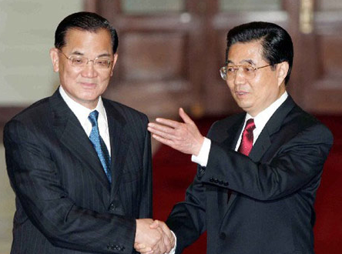
4．右图预示两岸关系进入了一个崭新的发展阶段，两岸关系和平发展最根本的前提是
A．坚持一个中国的原则 B．坚持资本主义道路
C．坚持国共两党平等对话 D．坚持社会主义道路
5．人类历史发展的过程，就是各种文明不断交流、融合、创新的过程。被誉为古代“东西方文化交流的使者”的是
A．阿拉伯人 B．希腊人 C．印度人 D．罗马人
6．1851年首届世界博览会在英国伦敦举行。以下工业成果中最有可能在本次博览会上出现的是
A．蒸汽机 火车机车 B．蒸汽机 汽车 C．内燃机 汽车 D．电动机 飞机
7．“我一生四十次战争胜利的光荣，被滑铁卢一战就抹去了，但我有一件功绩是永垂不朽的，这就是我的法典。”材料中“我”指的是
A．罗伯斯庇尔 B．林肯 C．拿破仑 D．希特勒
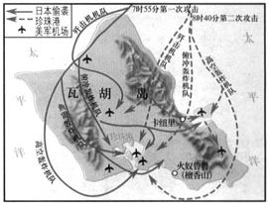
8．某同学使用右面的地图开展研究性学习，他确立的研究主题是
A．第二次世界大战全面爆发
B．第二次世界大战规模进一步扩大
C．第二次世界大战的转折
D．欧洲第二战场开辟
9．1984年日本文部大臣在北京大学演讲时，说：“日本经济发展的原动力是大力开采人的脑力、心中的智慧资源和文化资源。”这反映了日本政府在发展经济中特别重视
A．推行非军事化政策 B．大力发展教育
C．引进最新的科学技术成就 D．制定恰当的经济发展政策
10．下列选项中，不能反映世界经济全球化趋势的是
A．1995年世界贸易组织成立 B．跨国公司的迅猛发展
C．2008年蔓延全球的金融危机 D．世界暂时形成“一超多强”的局面

第Ⅱ卷（非选择题 共30分）
得分 | 评卷人

1．（6分）上海经历了近代城市的产生、发展到当今的国际大都市，是中国近现代历史的缩影。阅读下列图片，结合所学知识回答问题。
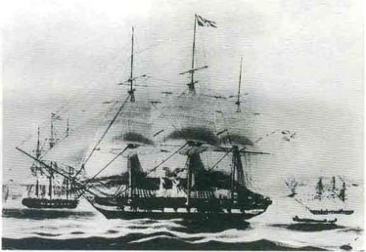
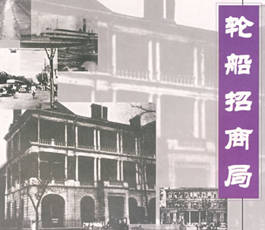
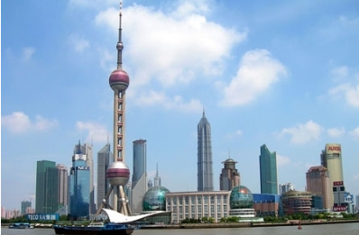

英国鸦片船驶入黄埔港 轮船招商局旧址 浦东新面貌
（1）图一所示战争结束后签订了什么条约？此条约的签订对上海有什么影响？（2分）

（2）图二所示企业创办于近代哪一运动中？该运动后期提出了什么口号？（2分）

[来源:学科网]
（3）图三上海浦东由桑田简屋、一穷二白的落后地区，发展成为今天国际化的经济中心和金融中心，主要得益于什么？（2分）

2．（6分）阅读下列材料，回答问题。
得分 | 评卷人
材料一：1958年，“放开肚皮吃饭，鼓足干劲生产”，成为一时间传遍大江南北的著名口号。
材料二：“包字万岁！早包早富，迟包迟富，不包永远不能富。”这是20世纪70年代末广州郊区的宣传标语。
（1）材料一反映的是我党在探索社会主义建设道路的过程中发动的哪两次运动？（2分）

（2）分析材料二得知，我国在农村实行了什么政策？这一政策产生了什么影响？（2分）

（3）通过对以上材料的对比分析，你能得出什么认识？（2分）

得分 | 评卷人
3．（8分）某校历史兴趣小组进行一次探究活动，请你参与其中。[来源:Zxxk.Com]
（1）请将下表空白处填充完整。（6分）
事件 | 代表人物 | 影响
新航路开辟
英国资产阶级革命 | 克伦威尔
 | 罗伯斯庇尔 | 摧毁了封建统治，传播了资产阶级自由民主的进步思想，对世界历史的发展有很大影响。
（2）请你为本次探究活动拟定一个主题。（2分）

[来源:Z*xx*k.Com]

[来源:学.科.网Z.X.X.K]
4．（10分）阅读下列材料，回答问题。
得分 | 评卷人
材料一
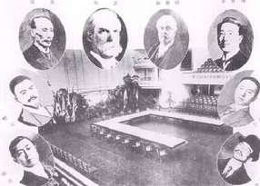
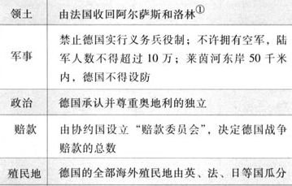

《凡尔赛和约》 《九国公约》签订
材料二： 1947年3月12日，杜鲁门在国会宣读一篇咨文，宣称：世界已分为“自由制度”和“极权政制”两个阵营。美国负有领导“自由世界”的使命，以防止共产主义的渗入……。”
材料三：冷战消失了……为具有更加多元化特点的社会开启了大门。
（1）材料一中两个条约分别是在哪次会议上签署的？两次会议形成了怎样的世界体系？（3分）

（2）材料二反映了美国实行的什么政策？此政策的表现和影响分别是什么？（3分）
[来源:Zxxk.Com]

（3）材料三中，“冷战消失”的标志是什么？“多元化特点的社会”反映了当今世界政治格局呈现怎样的发展趋势？ （2分）

（4）面对当今世界政治格局发展的趋势，你认为中国应该如何争取有利的国际地位？（2分）
淄博市二○一○年学业水平考试
历史试题参考答案及评分标准
第Ⅰ卷（选择题，共20分）
1．A 2．C 3．D 4．A 5．A 6．A 7．C 8．B 9．B 10．D
第Ⅱ卷（非选择题 共30分）
1．（6分） （1）《南京条约》（1分）； 上海被开放为通商口岸 （1分）（2）洋务运动（1分）； 求富 （1分）（3）实行改革开放（或者把上海开放为沿海开放城市） （1分）设立上海浦东开发区（1分）
2．（6分）（1）（2分）大跃进运动（1分）； 农村人民公社化运动（1分）（两个运动顺序可颠倒）（2）家庭联产承包责任制（1分）； 农村生产得到大发展，农村富裕起来（1分）（3）制定经济政策要从实际出发，不能违背客观规律；制定政策要适合本国国情，遵循生产关系适应生产力发展的原则。（开放性试题，其中任意两点即可，其它符合题意的也可酌情得分，2分）
3．（8分）（1）（6分）
事件 | 代表人物 | 影响
 | 哥伦布（1分） | 世界开始连成一个整体；（1分）促进了资本主义的产生和发展（1分）
 |  | 推翻了封建君主专制，（1分）确立了资本主义君主立宪制（或资本主义制度），为发展资本主义扫清了道路。（其它符合题意的也可酌情得分，1分）
法国资产阶级革命（或法国大革命）（1分）
（2）步入近代（或者资本主义制度开始确立）（其它符合题意的也可酌情得分，2分）
4．（10分）（1）巴黎和会 （1分）； 华盛顿会议 （1分）； 凡尔赛—华盛顿体系 （1分） （2）政策：冷战政策 （1分） 表现：杜鲁门主义、马歇尔计划、建立北大西洋公约组织 （其中任意一点可得分，1分）影响：两极格局形成 （1分）（3）苏联解体 （1分）； 多极化趋势 （1分）（4）致力于实现长期、稳定和持续的经济发展，力争在新的世界格局中占据有利地位；提高综合国力； 积极参与国际事务； 加强国际交往，提高国际地位。 （开放性试题，其它符合题意的也可酌情得分，2分）

